Dne 16.května 2020 proběhne ve všech obcích OČKOVÁNÍ PSŮ PROTI VZTEKLINĚ
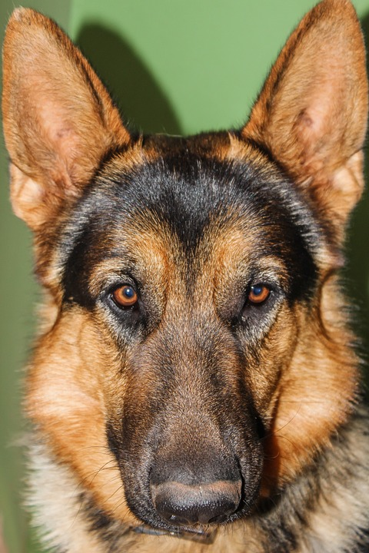
Časový plán očkování (časy jsou orientační):
Nepřívěc: 8.00 hodin – u vývěsní skříňky (náves)
Libošovice: 8.15 hodin – u obecního úřadu
Rytířova Lhota: 8.30 hodin – náves
Dobšice: 8.35 hodin – u prodejny
Podkost: 8.45 hodin – u bývalé prodejny
Vesec u Sobotky: 8.50 – náves

Možnost zakoupení přípravků
na odčervení a odblešení.

